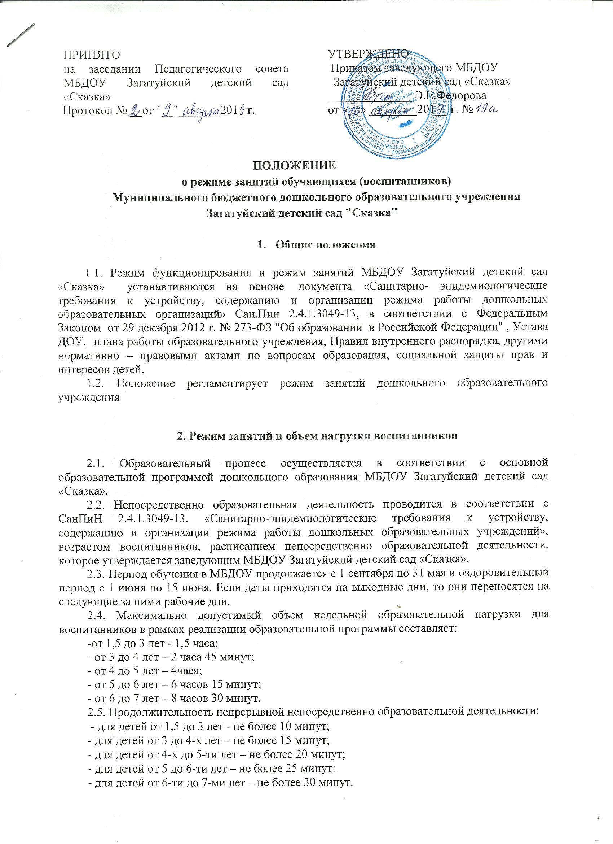
ПРИНЯТО УТВЕРЖДЕНО:  на заседании Педагогического совета Приказом заведующего МБДОУ  МБДОУ Загатуйский детский сад «Сказка»  Протокол № __от "__"_______201_ г. | УТВЕРЖДЕНО  Приказом заведующего МБДОУ  Загатуйский детский сад «Сказка»  ______________ Э.Е.Федорова  от «__» ________201__ г. № ___

ПОЛОЖЕНИЕ
о режиме занятий обучающихся (воспитанников)
Муниципального бюджетного дошкольного образовательного учреждения Загатуйский детский сад "Сказка"

- Общие положения

1.1. Режим функционирования и режим занятий МБДОУ Загатуйский детский сад «Сказка» устанавливаются на основе документа «Санитарно- эпидемиологические требования к устройству, содержанию и организации режима работы дошкольных образовательных организаций» Сан.Пин 2.4.1.3049-13, в соответствии с Федеральным Законом от 29 декабря 2012 г. № 273-ФЗ "Об образовании в Российской Федерации" , Устава ДОУ, плана работы образовательного учреждения, Правил внутреннего распорядка, другими нормативно – правовыми актами по вопросам образования, социальной защиты прав и интересов детей.
1.2. Положение регламентирует режим занятий дошкольного образовательного учреждения

2. Режим занятий и объем нагрузки воспитанников

2.1. Образовательный процесс осуществляется в соответствии с основной образовательной программой дошкольного образования МБДОУ Загатуйский детский сад «Сказка».
2.2. Непосредственно образовательная деятельность проводится в соответствии с СанПиН 2.4.1.3049-13. «Санитарно-эпидемиологические требования к устройству, содержанию и организации режима работы дошкольных образовательных учреждений», возрастом воспитанников, расписанием непосредственно образовательной деятельности, которое утверждается заведующим МБДОУ Загатуйский детский сад «Сказка».
2.3. Период обучения в МБДОУ продолжается с 1 сентября по 31 мая и оздоровительный период с 1 июня по 15 июня. Если даты приходятся на выходные дни, то они переносятся на следующие за ними рабочие дни.
2.4. Максимально допустимый объем недельной образовательной нагрузки для воспитанников в рамках реализации образовательной программы составляет:
-от 1,5 до 3 лет - 1,5 часа;
- от 3 до 4 лет – 2 часа 45 минут;
- от 4 до 5 лет – 4часа;
- от 5 до 6 лет – 6 часов 15 минут;
- от 6 до 7 лет – 8 часов 30 минут.
2.5. Продолжительность непрерывной непосредственно образовательной деятельности:
- для детей от 1,5 до 3 лет - не более 10 минут;
- для детей от 3 до 4-х лет – не более 15 минут;
- для детей от 4-х до 5-ти лет – не более 20 минут;
- для детей от 5 до 6-ти лет – не более 25 минут;
- для детей от 6-ти до 7-ми лет – не более 30 минут.
2.6. Перерыв между занятиями составляет не менее 10 минут. В середине занятия статического характера проводятся физкультурные минутки.
2.7. Образовательная деятельность с детьми старшего дошкольного возраста может осуществляется во второй половине дня после дневного сна. Ее продолжительность составляет не более 25-30 минут в день.
2.8. Образовательная деятельность, требующая повышенной познавательной активности и умственного напряжения детей, организовывается в первую половину дня. Для профилактики утомления детей проводится физкультурные, музыкальные занятия и т.п.
2.9. В разновозрастной группе, для эффективной организации НОД, воспитанников делят:
в старшей – на 3 подгруппы (с 4 до 5 лет, с 5 до 6 лет, с 6 до 8 лет);
в младшей на 2 подгруппы ( с 1,5 до 3, с 3 до 4 лет) и в соответствии с этим дифференцируется образовательная деятельность, длительность НОД. Применяется несколько видов организации образовательной деятельности в разновозрастной группе:
1) ступенчатое начало НОД;
2) ступенчатое (поэтапное) окончание образовательной деятельности;
3) одновременная деятельность детей по разному программному содержанию;
4) отдельная деятельность детей.
2.10. Занятия по физическому развитию основной образовательной программы для детей в возрасте от 1,5 до 8 лет организуются 3 раза в неделю. Длительность занятий по физическому развитию зависит от возраста детей и составляет:
в группе раннего возраста – 10 мин.,
в младшей группе – 15 мин.,
в средней группе – 20 мин.,
в старшей группе – 25 мин.
в подготовительной группе – 30 мин.
2.11. Для достижения достаточного объема двигательной активности детей используются все организованные формы занятий физическими упражнениями с широким включением подвижных игр, спортивных упражнений.

3.Специфика и особенности организации режима занятий

3.1. Максимально допустимый объем образовательной нагрузки в первой половине дня в младшей и средней группах не превышает 30 и 40 минут соответственно, а в старшей и подготовительной - 45 минут и 1,5 часа соответственно. В середине времени, отведенного на непрерывную образовательную деятельность, проводят физкультурные минутки. Перерывы между периодами непрерывной образовательной деятельности - не менее 10 минут.
3.2. Образовательная деятельность с детьми старшего дошкольного возраста может осуществляться во второй половине дня после дневного сна. Еѐ продолжительность должна составлять не более 25-30 минут в день. В середине непосредственно образовательной деятельности статистического характера проводятся физкультурные минутки.
3.3. Максимально допустимое количество учебных занятий в первой половине дня в младшей группе не должно превышать двух занятий, а в старшей группе - трех.
3.4. Образовательную деятельность, требующую повышенной познавательной активности и умственного напряжения детей, следует организовывать в первую половину дня. Для профилактики утомления детей рекомендуется проводить физкультурные, музыкальные занятия, ритмику и т.п.
3.5. Занятия по дополнительному образованию (студии, кружки, секции) недопустимо проводить за счет времени, отведенного на прогулку и дневной сон. Продолжительность этих занятий не должна превышать для обучающихся от 3 до 4 лет - не более 15 минут, для обучающихся от 4 до 5 лет - не более 20 минут, для обучающихся от 5 до 6 лет - не более 25 минут, а для обучающихся от 6 до 7 лет - не более 30 минут. Участие обучающегося более чем в двух дополнительных занятиях нецелесообразно.
3.6. Дополнительное образование воспитанников МБДОУ проводятся с учетом индивидуальных особенностей детей, их интересов, потребностей и желания родителей.
3.7. Режим занятий по дополнительному образованию воспитанников МБДОУ устанавливается дополнительным расписанием.
3.8. Формами двигательной деятельности детей в МБДОУ являются все организованные формы занятий физическими упражнениями с широким включением подвижных игр, спортивных упражнений, утренняя гимнастика, занятия физической культурой в помещении и на воздухе, физкультурные минутки, ритмическая гимнастика и другие. В объеме двигательной активности воспитанников 5 – 7 лет предусматривается в организованных формах оздоровительно-воспитательная деятельность 6 – 8 часов в неделю с учетом психофизиологических особенностей детей, времени года и режима работы МБДОУ.
3.9. С детьми второго и третьего года жизни занятия по физическому развитию основной образовательной программы осуществляют по подгруппам 2 – 3 раза в неделю. С детьми второго года жизни занятия по физическому развитию основной образовательной программы проводят в групповом помещении, с обучающимися третьего года жизни - в групповом помещении.
3.10. Занятия по физическому развитию Основной образовательной программы дошкольного образования для детей в возрасте от 3 до 7 лет организуются не менее 3 раз в неделю. Один раз в неделю для детей 5 – 7 лет круглогодично организуются занятия по физическому развитию детей на открытом воздухе (при отсутствии у детей медицинских противопоказаний и наличии у детей спортивной одежды, соответствующей погодным условиям).
3.11. Занятия с обучающимися проводятся воспитателями в групповых комнатах. Занятия по физическому развитию и музыкальному развитию проводятся специалистами в групповых в присутствии воспитателей
3.12. При организации занятий с использованием компьютеров, необходимо соблюдать условия просмотра презентаций и видеоматериалов: оптимальное расстояние для зрения - 2,0-5,5 м от экрана. Обучающимся следует сидеть не сбоку, а прямо перед экраном. Освещение при этом может быть как естественным, так и искусственным. Однако свет не должен попадать в глаза, а источники света не должны отражаться на экране монитора (телевизора).
3.13. При организации режима пребывания обучающихся в детском саду недопустимо использовать занятия в качестве преобладающей формы организации обучения. В течение дня необходимо предусматривать сбалансированное чередование специально организованных занятий, нерегламентированной деятельности, свободного времени и отдыха обучающихся.
3.14. Необходимо в течение дня обеспечивать баланс разных видов активности обучающихся - умственной, физической, а также разных видов детской деятельности, среди которых ведущим видом деятельности выступает игра.
3.15. Помимо организованной образовательной деятельности воспитателем должна быть запланирована и образовательная деятельность в режиме дня:
В утренние и вечерние часы
На прогулке
При проведении режимных моментов.
Цели образовательной деятельности в режиме дня:
Охрана здоровья и формирование основы культуры здоровья;
Формирование у детей основ безопасности собственной жизнедеятельности и предпосылок экологического сознания (безопасности окружающего мира)
Освоение первоначальных представлений социального характера и включение детей в систему социальных отношений
Формирование у детей положительного отношения к труду.
3.16.Развивающая предметно-пространственная среда должна быть:
содержательно – насыщенной,
трансформируемой;
полифункциональной;
вариативной;
доступной;
безопасной.
3.17. Конкретный режим посещения ребенком МБДОУ устанавливается договором об образовании, заключаемом между МБДОУ и родителями (законными представителями) воспитанников.

4.Ответственность

4.1. Администрация муниципального бюджетного дошкольного образовательного учреждения, воспитатели, педагоги-специалисты, помощники воспитателя несут ответственность за жизнь, здоровье детей, реализацию в полном объеме учебного плана, качество реализуемых образовательных программ, соответствие применяемых форм, методов и средств организации образовательного процесса возрастным, психофизиологическим особенностям детей

